**Lo smorzatore di pulsazioni GEMÜ 652:**

**Soluzione igienica contro gli sbalzi di pressione negli impianti**

**Lo specialista di valvole di Ingelfingen GEMÜ ha sviluppato lo smorzatore di pulsazioni GEMÜ 652. Basato sulla collaudata tecnologia delle valvole a membrana, è adatto anche all'uso in aree di applicazione sterili. Ciò significa che può essere completamente svuotato e che è adatto con i metodi CIP e SIP, tenendo conto dell'angolo di rotazione specificato.**

In molti impianti di produzione, i picchi di pressione si verificano involontariamente, ad esempio quando si accendono le pompe, quando cambia la temperatura dei liquidi contenuti o quando si azionano rapidamente le valvole. L'apertura delle valvole può anche portare a picchi di pressione, a condizione che l'alimentazione del fluido si trovi a un livello più alto e che la colonna di liquido verso le parti più basse del sistema si muova improvvisamente.

Questi sbalzi di pressione possono causare danni ai componenti dell'impianto, come filtri, sensori, pompe o tubazioni. Allo stesso modo, i picchi di pressione possono causare l'apertura involontaria delle valvole di intercettazione per un breve periodo di tempo. Questo può a sua volta portare alla contaminazione del fluido. Nel peggiore dei casi, i tempi di inattività sono dovuti a riparazioni necessarie o a una perdita di prodotto.

Come soluzione a questo problema, GEMÜ ha lanciato sul mercato il nuovo smorzatore di pulsazioni GEMÜ 652. Esso è progettato per rilasciare il maggior volume possibile in una determinata area di lavoro, assorbendo e compensando così il picco di pressione. Il corpo non ha un nastro di tenuta e non è quindi adatto all'intercettazione dei fluidi. L'effettivo volume di espansione viene rilasciato dalle membrane mobili.  
L'utilizzo di attuatori di diverse dimensioni e gruppi di molle consente di adattare il campo di lavoro e il volume compensabile. L'aumento del volume di espansione può essere ottenuto installando più smorzatori di pulsazioni in serie.

L'attacco della pressione di comando serve solo per il montaggio. Per il funzionamento non è necessario un controllo tramite aria di controllo, poiché la funzione è gestita esclusivamente dalla forza della molla.

Lo smorzatore di pulsazioni GEMÜ 652 è disponibile nelle diametri nominali da DN 15 a DN 80 (misure membrane da 25 a 80). Per garantire una grande flessibilità di applicazione, i corpi valvola e le membrane sono disponibili in diversi materiali e versioni. Grazie alla tecnologia delle valvole a membrana utilizzata, il prodotto è conforme alle norme comuni dell'industria alimentare e farmaceutica, come ad esempio BSE/TSE, FDA, USP Classe VI e VO (CE) n. 1935/2004.

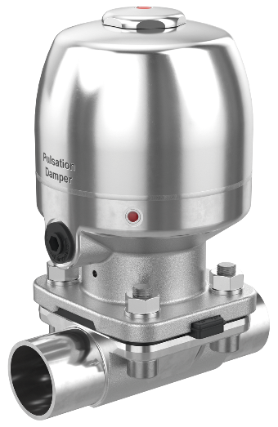

Lo smorzatore di pulsazioni GEMÜ 652

**Su di noi**

Il Gruppo GEMÜ sviluppa e produce sistemi di valvole, misurazione e regolazione per liquidi, vapori e gas. L'azienda è leader mondiale nelle soluzioni per processi sterili. L'azienda a conduzione familiare indipendente, che opera a livello internazionale, è stata fondata nel 1964 e dal 2011 è guidata dalla seconda generazione, formata da Gert Müller e dal cugino Stephan Müller, entrambi amministratori delegati. Nel 2021, il Gruppo ha conseguito un fatturato superiore a 450 milioni di Euro e attualmente dà lavoro a più di 2.400 collaboratori in tutto il mondo, di cui circa 1.300 in Germania. La produzione avviene all'interno di sei stabilimenti: Germania, Svizzera e Francia, nonché Cina, Brasile e USA. Le vendite a livello mondiale sono affidate a 27 società affiliate e vengono coordinate dalla Germania. GEMÜ è attiva in oltre 50 Paesi in tutti i continenti, grazie a un capillare network di partner commerciali.  
Per ulteriori informazioni, consultare il sito [www.gemu-group.com](https://www.gemu-group.com/it_IT/).